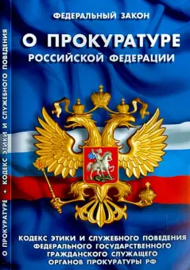 | 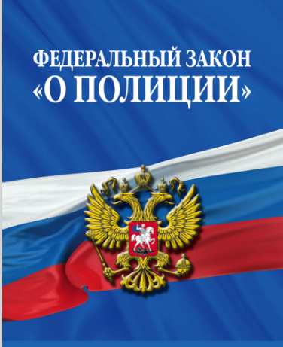

Межвузовский, междисциплинарный круглый стол
«Теоретические и практические вопросы социальной защиты сотрудников правоохранительных органов и членов их семей»

22 апреля 2025 года с 12 час. 50 мин. до 16 час. 20 мин. в зале Учёного совета (Москва, Кашенкин Луг 4, аудитория 301) кафедра гражданского права и процесса Образовательного частного учреждения высшего образования «Международный юридический институт» проводит межвузовский, междисциплинарный «круглый стол».

Президент Российской Федерации В. В. Путин объявил 2025 год - Годом защитника Отечества и 80-летия Победы в Великой Отечественной войне 1941-1945 годов.
Указом Президента Российской Федерации от 16.01.2025 № 28 "О проведении в Российской Федерации Года защитника Отечества", в целях сохранения исторической памяти, в ознаменование 80-летия Победы в Великой Отечественной войне 1941-1945 годов, в благодарность ветеранам и признавая подвиг участников специальной военной операции, 2025 год объявлен Годом защитника Отечества.
Этот год станет данью уважения к ратному подвигу всех, кто сражался за Родину в разные исторические эпохи, а также нынешним героям – участникам специальной военной операции. Тематика года отражает приоритеты современной России, такие как патриотизм, преемственность поколений и уважение к защитникам Родины во все времена.
Цель «круглого стола»:
- сформировать профессиональные компетенции обучающихся о правовом регулировании вопросов социальной защиты сотрудников правоохранительных органов и членов их семей, в том числе, участников специальной военной операции.

Задачи «круглого стола»:
- проанализировать теоретические основы правового регулирования труда сотрудников правоохранительных органов;
- исследовать теоретические основы правого регулирования правового статуса сотрудников правоохранительных органов и членов их семей в сфере социально-обеспечительных отношений;
- выявить особенности социальной защиты (пенсии, пособия, медицинское лечение и обслуживание, льготы) прокурорских работников, работников Следственного комитета, сотрудников таможенной службы, судей, сотрудников органов принудительного исполнения, сотрудников органов внутренних дел, сотрудников органов и учреждений уголовно-исполнительной системы и членов их семей;
- определить гарантии и льготы сотрудников правоохранительных органов-участников СВО и членов их семей;
- раскрыть содержание нормативных правовых актов, регулирующих социальную защиту сотрудников правоохранительных органов в сфере труда и социально-обеспечительных отношений.

Участники «круглого стола:
Студенты учебной группы М2209Бс-О по направлению подготовки «Прокурорская деятельность», студенты филиалов, преподаватели кафедры гражданского права и процесса МЮИ.

